凯迪拉克需求系统设计

**文档版本记录**

|  |  |  |  |
| --- | --- | --- | --- |
| **日期** | **版本** | **说明** | **作者** |
| 2016-11-18 | V1.0 | 初稿 | 张杰 |
| 2016-12-12 | V2.0 | 修改稿 | 张杰 |
|  |  |  |  |
|  |  |  |  |
|  |  |  |  |

1. 概述

入库管理主要包括整车入库、精品配置的入库管理

订单管理主要针对整车销售、精品配件两大块销售业务，保险、贷款只是记录数值。

实现售后的当日回访、7日回访、14日回访的推送通知功能。

1. 目的

实现对总店/分店的整车/精品配件的销售管理。

1. 业务整理

主要集团组织结构:

|  |  |  |  |
| --- | --- | --- | --- |
| **编号** | **名称** | **级别** | **描述** |
| 1 | 集团公司 | 一级 |  |
| 2 | 新东信 | 二级 |  |
| 3 | 美威行 | 二级 |  |
| 4 | 海之怡 | 二级 |  |
| 5 |  |  |  |

主要涉及角色:

|  |  |  |  |
| --- | --- | --- | --- |
| **编号** | **角色名称** | **功能模块** | **描述** |
| 1 | 总经理 | 入库管理、订单管理、合同管理、报表管理、通知管理 | 所有业务功能 |
| 2 | 财务人员 | 合同管理、报表管理 | 合同收款 |
| 3 | 分店经理 | 订单管理、通知管理、报表管理、客户管理 | 销售功能 |
| 4 | 销售人员 | 订单管理、通知管理、报表管理、客户管理 | 销售功能 |
| 5 | 仓库人员 | 入库管理---数量 | 入库功能 |
| 6 | 价格管理员 | 入库管理---价格、利润、提成 | 入库功能 |
| 7 | 系统管理员 | 系统管理、字典管理、用户管理、角色管理、权限管理 | 系统维护 |

1. 系统结构

组织管理

权限管理

字典管理

日志管理

入库管理

订单管理

合同管理

客户管理

报表管理

通知管理

业务配置管理

业务配置管理主要实现对车系与车型，车型与内饰颜色、车身颜色、轮毂关系，车型与配件关系等等。

组织管理主要是实现对组织/分公司管理、人员管理、角色管理的等等功能。

权限管理主要是实现对角色、模块/功能的权限对应关系的管理功能

字典管理主要是实现对各类系统字典、业务字典的管理的功能。

1. 数据结构

表空间：car4sinfo

业务字典表

车系、车型、颜色对应管理

车系、车型、轮毂对应管理

车系

车型

车身颜色

内饰颜色

配件

排量

年份

轮毂

业务配置关系表

车系、车型、配件对应管理

整车入库表

（业务配置关系对应表示意图）

表名: CarColorRelation ---车系、车型、颜色对应关系表

|  |  |  |  |  |  |  |  |  |
| --- | --- | --- | --- | --- | --- | --- | --- | --- |
| **No** | **列标题** | **列名** | **类型** | **长度** | **主键(PK) 外键(FK) 触发器(TG)** | **可否为NULL** | **默认值** | **备注** |
| 1 | CarColorRelationID | 关系id |  |  | PK |  |  |  |
|  | CarInsideColorID | 内饰颜色id |  |  |  |  |  |  |
|  | CarInsideColorValue | 内饰颜色值 |  |  |  |  |  |  |
|  | CarInsideColorMean | 内饰颜色描述 |  |  |  |  |  |  |
|  | CarOutsideColorID | 车身颜色ID |  |  |  |  |  |  |
|  | CarOutsideColor | 车身颜色值 |  |  |  |  |  |  |
|  | CarOutsideColorMean | 车身颜色描述 |  |  |  |  |  |  |
|  | CarTypeID | 车系id | 字典 |  |  |  |  |  |
|  | CarTypeValue | 车系值 |  |  |  |  |  |  |
|  | CarTypeMean | 车系描述 |  |  |  |  |  |  |
|  | CarCodeID | 车型ID | 字典 |  |  |  |  |  |
|  | CarCodeValue | 车型值 |  |  |  |  |  |  |
|  | CarCodeMean | 车型描述 |  |  |  |  |  |  |
|  | CarYearID | 年份ID | 字典 |  |  |  |  |  |
|  | CarYearValue | 年份值 |  |  |  |  |  |  |
|  | CarYearMean | 年份描述 |  |  |  |  |  |  |
|  | CarDisplaceID | 排量ID | 字典 |  |  |  |  |  |
|  | CarDisplaceValue | 排量值 |  |  |  |  |  |  |
|  | CarDisplaceMean | 排量描述 |  |  |  |  |  |  |
|  | CompanyID | 分公司 | 分公司 |  |  |  |  |  |
|  | CarSummary1 | 车量描述1 |  |  |  |  |  |  |
|  | CarSummary2 | 车量描述2 |  |  |  |  |  |  |
|  | CarSummary3 | 车量描述3 |  |  |  |  |  |  |
|  | IsDelete | 是否删除 |  |  |  |  |  |  |
|  | Extfld1 | 预留字段1 | Int |  |  |  |  |  |
|  | Extfld2 | 预留字段2 | Int |  |  |  |  |  |
|  | Extfld3 | 预留字段3 |  |  |  |  |  |  |
|  | Extfld3 | 预留字段4 |  |  |  |  |  |  |
|  | Extfld4 | 预留字段5 |  |  |  |  |  |  |
|  | Extfld5 | 预留字段6 |  |  |  |  |  |  |
|  | UpdateBy | 修改人 |  |  |  |  |  |  |
|  | UpdateDate | 修改时间 |  |  |  |  |  |  |
|  | CreateBy | 新建人 | Date |  |  |  |  |  |
|  | CreateDate | 创建时间 | Date |  |  |  |  |  |
|  | Description | 备注 |  |  |  |  |  |  |

表名: CarHubRelation ---车系、车型、轮毂对应关系表

|  |  |  |  |  |  |  |  |  |
| --- | --- | --- | --- | --- | --- | --- | --- | --- |
| **No** | **列标题** | **列名** | **类型** | **长度** | **主键(PK) 外键(FK) 触发器(TG)** | **可否为NULL** | **默认值** | **备注** |
| 1 | CarHubRelationID | 关系id |  |  | PK |  |  |  |
|  | CarHubID | 轮毂id |  |  |  |  |  |  |
|  | CarHubValue | 轮毂值 |  |  |  |  |  |  |
|  | CarHubMean | 轮毂描述 |  |  |  |  |  |  |
|  | CarTypeID | 车系id | 字典 |  |  |  |  |  |
|  | CarTypeValue | 车系值 |  |  |  |  |  |  |
|  | CarTypeMean | 车系描述 |  |  |  |  |  |  |
|  | CarCodeID | 车型ID | 字典 |  |  |  |  |  |
|  | CarCodeValue | 车型值 |  |  |  |  |  |  |
|  | CarCodeMean | 车型描述 |  |  |  |  |  |  |
|  | CarYearID | 年份ID | 字典 |  |  |  |  |  |
|  | CarYearValue | 年份值 |  |  |  |  |  |  |
|  | CarYearMean | 年份描述 |  |  |  |  |  |  |
|  | CarDisplaceID | 排量ID | 字典 |  |  |  |  |  |
|  | CarDisplaceValue | 排量值 |  |  |  |  |  |  |
|  | CarDisplaceMean | 排量描述 |  |  |  |  |  |  |
|  | CompanyID | 分公司 | 分公司 |  |  |  |  |  |
|  | IsDelete | 是否删除 |  |  |  |  |  |  |
|  | Extfld1 | 预留字段1 | Int |  |  |  |  |  |
|  | Extfld2 | 预留字段2 | Int |  |  |  |  |  |
|  | Extfld3 | 预留字段3 |  |  |  |  |  |  |
|  | Extfld3 | 预留字段4 |  |  |  |  |  |  |
|  | Extfld4 | 预留字段5 |  |  |  |  |  |  |
|  | Extfld5 | 预留字段6 |  |  |  |  |  |  |
|  | UpdateBy | 修改人 |  |  |  |  |  |  |
|  | UpdateDate | 修改时间 |  |  |  |  |  |  |
|  | CreateBy | 新建人 | Date |  |  |  |  |  |
|  | CreateDate | 创建时间 | Date |  |  |  |  |  |
|  | Description | 备注 |  |  |  |  |  |  |

表名: CarFitRelation ---车系、车型、配件对应关系表

|  |  |  |  |  |  |  |  |  |
| --- | --- | --- | --- | --- | --- | --- | --- | --- |
| **No** | **列标题** | **列名** | **类型** | **长度** | **主键(PK) 外键(FK) 触发器(TG)** | **可否为NULL** | **默认值** | **备注** |
| 1 | CarFitRelationId | 关系id |  |  | PK |  |  |  |
|  | CarFitID | 配件id | 字典 |  |  |  |  |  |
|  | CarFitValue | 配件值 |  |  |  |  |  |  |
|  | CarFitCode | 配件编码 |  |  |  |  |  |  |
|  | CarFitMean | 配件描述 |  |  |  |  |  |  |
|  | CarTypeID | 车系id | 字典 |  |  |  |  |  |
|  | CarTypeValue | 车系值 |  |  |  |  |  |  |
|  | CarTypeMean | 车系描述 |  |  |  |  |  |  |
|  | CarCodeID | 车型ID | 字典 |  |  |  |  |  |
|  | CarCodeValue | 车型值 |  |  |  |  |  |  |
|  | CarCodeMean | 车型描述 |  |  |  |  |  |  |
|  | CarYearID | 年份ID | 字典 |  |  |  |  |  |
|  | CarYearValue | 年份值 |  |  |  |  |  |  |
|  | CarYearMean | 年份描述 |  |  |  |  |  |  |
|  | CompanyID | 分公司 | 分公司 |  |  |  |  |  |
|  | CarDisplaceID | 排量ID | 字典 |  |  |  |  |  |
|  | CarDisplaceValue | 排量值 |  |  |  |  |  |  |
|  | CarDisplaceMean | 排量描述 |  |  |  |  |  |  |
|  | IsDelete | 是否删除 |  |  |  |  |  |  |
|  | Extfld1 | 预留字段1 | Int |  |  |  |  |  |
|  | Extfld2 | 预留字段2 | Int |  |  |  |  |  |
|  | Extfld3 | 预留字段3 |  |  |  |  |  |  |
|  | Extfld3 | 预留字段4 |  |  |  |  |  |  |
|  | Extfld4 | 预留字段5 |  |  |  |  |  |  |
|  | Extfld5 | 预留字段6 |  |  |  |  |  |  |
|  | UpdateBy | 修改人 |  |  |  |  |  |  |
|  | UpdateDate | 修改时间 |  |  |  |  |  |  |
|  | CreateBy | 新建人 | Date |  |  |  |  |  |
|  | CreateDate | 创建时间 | Date |  |  |  |  |  |
|  | Description | 备注 |  |  |  |  |  |  |

表名: stockinfo --- 入库表 （整车库存表）

|  |  |  |  |  |  |  |  |  |
| --- | --- | --- | --- | --- | --- | --- | --- | --- |
| **No** | **列标题** | **列名** | **类型** | **长度** | **主键(PK) 外键(FK) 触发器(TG)** | **可否为NULL** | **默认值** | **备注** |
| 1 | StockID | 入库id |  |  | PK |  |  |  |
|  | CarIdentify | 车辆识别代码 |  |  |  |  |  |  |
|  | CarTypeID | 车系 | 字典 |  |  |  |  |  |
|  | CarTypeValue | 车系值 |  |  |  |  |  |  |
|  | CarTypeMean | 车系描述 |  |  |  |  |  |  |
|  | CarCodeID | 车型ID | 字典 |  |  |  |  |  |
|  | CarCodeValue | 车型值 |  |  |  |  |  |  |
|  | CarCodeMean | 车型描述 |  |  |  |  |  |  |
|  | CarYearID | 年份 | 选择 |  |  |  |  |  |
|  | CarYearValue |  |  |  |  |  |  |  |
|  | CarYearMean | 年份描述 |  |  |  |  |  |  |
|  | CarInsideColorID | 内饰颜色ID | 字典 |  |  |  |  |  |
|  | CarInsideColorValue | 内饰颜色值 |  |  |  |  |  |  |
|  | CarInsideColorMean | 内饰颜色描述 |  |  |  |  |  |  |
|  | CarOutsideColorID | 车身颜色ID | 字典 |  |  |  |  |  |
|  | CarOutsideColorValue | 车身颜色值 |  |  |  |  |  |  |
|  | CarOutsideColorMean | 车身颜色描述 |  |  |  |  |  |  |
|  | CarDisplaceID | 排量ID | 字典 |  |  |  |  |  |
|  | CarDisplaceValue | 排量值 |  |  |  |  |  |  |
|  | CarDisplaceMean | 排量描述 |  |  |  |  |  |  |
|  | CarPrice0 | 车辆成本价格 | Float |  |  |  |  |  |
|  | CarPrice1 | 总经理车辆价格 | Float |  |  |  |  |  |
|  | CarPrice2 | 分店经理车辆价格 | Float |  |  |  |  |  |
|  | CarPrice3 | 销售预计车辆价格 | Float |  |  |  |  |  |
|  | CallCarStore | Call车门店 | 字典---组织 |  |  |  |  |  |
|  | CallCarDate | Call车开始时间 | Date |  |  |  |  |  |
|  | StockDay | 库存天数 | Int |  |  |  |  |  |
|  | ExistCarStore | 现存门店 | 字典---组织 |  |  |  |  |  |
|  | CloseStatus | 是否关闭 | Int |  |  |  |  |  |
|  | StockStatus | 整车库存状态 |  |  |  |  |  |  |
|  | AllocateDate | 调拨时间 | Date |  |  |  |  |  |
|  | IsPromotion | 是否促销 |  |  |  |  |  |  |
|  | PromotionPrice | 促销价格 |  |  |  |  |  |  |
|  | PromotionComm | 促销提成 |  |  |  |  |  |  |
|  | CommisionID | 提成算法 | 字典提存分类 |  |  |  |  | 不要考虑 |
|  | CarClass | 整车分类 | 字典 |  |  |  |  | 常见/清库/利润 |
|  | IsDelete | 是否删除 |  |  |  |  |  |  |
|  | ImgSrcs | 图片集 |  |  |  |  |  |  |
|  | Extfld1 | 预留字段1 | Int |  |  |  |  |  |
|  | Extfld2 | 预留字段2 | Int |  |  |  |  |  |
|  | Extfld3 | 预留字段3 |  |  |  |  |  |  |
|  | Extfld3 | 预留字段4 |  |  |  |  |  |  |
|  | Extfld4 | 预留字段5 |  |  |  |  |  |  |
|  | Extfld5 | 预留字段6 |  |  |  |  |  |  |
|  | UpdateBy | 修改人 |  |  |  |  |  |  |
|  | UpdateDate | 修改时间 |  |  |  |  |  |  |
|  | CreateBy | 新建人 | Date |  |  |  |  |  |
|  | CreateDate | 创建时间 | Date |  |  |  |  |  |
|  | Description | 备注 |  |  |  |  |  |  |

表名: fitinfo --- 精品配件表 (配件库存表)

|  |  |  |  |  |  |  |  |  |
| --- | --- | --- | --- | --- | --- | --- | --- | --- |
| **No** | **列标题** | **列名** | **类型** | **长度** | **主键(PK) 外键(FK) 触发器(TG)** | **可否为NULL** | **默认值** | **备注** |
| 1 | Fitid | 配件id |  |  | PK |  |  |  |
|  | Fitcode | 配件代码 |  |  |  |  |  |  |
|  | FitName | 中文名称 |  |  |  |  |  |  |
|  | BatchNO | 批次号 |  |  |  |  |  |  |
|  | BatchName | 批次名称 |  |  |  |  |  |  |
|  | StockNumber | 库存数量 | Int |  |  |  |  |  |
|  | CostPrice | 含税成本价格 | Float |  |  |  |  |  |
|  | SalePrice | 销售预计价格 | Float |  |  |  |  |  |
|  | StockPosCode | 库位编码 |  |  |  |  |  |  |
|  | StockPosName | 库位名称 |  |  |  |  |  |  |
|  | ExistCarStore | 现存门店 | 字典---组织 |  |  |  |  |  |
|  | CarTypes | 对应车型 | 字典多选 |  |  |  |  |  |
|  | FitType | 精品配件类型 | 外购/自带 |  |  |  |  |  |
|  | CloseStatus | 是否关闭 | Int |  |  |  |  |  |
|  | IsDelete | 是否删除 |  |  |  |  |  |  |
|  | ImgSrcs | 图片集 |  |  |  |  |  |  |
|  | Extfld1 | 预留字段1 | Int |  |  |  |  |  |
|  | Extfld2 | 预留字段2 | Int |  |  |  |  |  |
|  | Extfld3 | 预留字段3 |  |  |  |  |  |  |
|  | Extfld3 | 预留字段4 |  |  |  |  |  |  |
|  | Extfld4 | 预留字段5 |  |  |  |  |  |  |
|  | Extfld5 | 预留字段6 |  |  |  |  |  |  |
|  | UpdateBy | 修改人 |  |  |  |  |  |  |
|  | UpdateDate | 修改时间 |  |  |  |  |  |  |
|  | CreatDate | 创建时间 | Date |  |  |  |  |  |
|  | CreateBy | 修改人 |  |  |  |  |  |  |
|  | Description | 备注 |  |  |  |  |  |  |

表名: orderinfo --- 订单表 （合同表）

|  |  |  |  |  |  |  |  |  |
| --- | --- | --- | --- | --- | --- | --- | --- | --- |
| **No** | **列标题** | **列名** | **类型** | **长度** | **主键(PK) 外键(FK) 触发器(TG)** | **可否为NULL** | **默认值** | **备注** |
| 1 | OrderID | 订单id |  |  | PK |  |  |  |
|  | OrderCode | 订单编码 |  |  |  |  |  |  |
|  |  |  |  |  |  |  |  |  |
|  | CarIndentify | 车辆识别码 |  |  |  |  |  |  |
|  | CustomID | 客户编码 | 字典 |  |  |  |  |  |
|  | CustomName | 客户名称 |  |  |  |  |  |  |
|  | CarPrice | 整车价格 | Float |  |  |  |  |  |
|  | FItPrice | 配件价格 | Float |  |  |  |  |  |
|  | InsurancePrice | 保险返利 | Float |  |  |  |  |  |
|  | LoanPrice | 贷款手续费 | Float |  |  |  |  |  |
|  | OutStockFee | 出库费 | Float |  |  |  |  |  |
|  | Profit | 总利润 | Float |  |  |  |  |  |
|  | Commision1 | 总额提成 | Float |  |  |  |  |  |
|  | Commision2 | 利润提成 | Float |  |  |  |  |  |
|  | Commision3 | 其他提成 | Float |  |  |  |  |  |
|  | Commision4 | 经理提成 | Float |  |  |  |  |  |
|  | Commision5 | 预留提成1 | Float |  |  |  |  |  |
|  | Commision6 | 预留提成2 | Float |  |  |  |  |  |
|  | Commision7 | 预留提成3 | Float |  |  |  |  |  |
|  | ManangerID | 销售经理ID |  |  |  |  |  |  |
|  | ManangerName | 销售经理 |  |  |  |  |  |  |
|  | SaleID | 销售ID |  |  |  |  |  |  |
|  | SaleName | 销售名称 | 字典 |  |  |  |  |  |
|  | CarStoreID | 销售门店ID |  |  |  |  |  |  |
|  | CarStoreName | 销售门店 | 字典 |  |  |  |  |  |
|  | StockStoreID | 库存门店ID |  |  |  |  |  |  |
|  | StockStore | 库存门店 | 字典 |  |  |  |  |  |
|  | Deposit | 订金 |  |  |  |  |  |  |
|  | DePostitDate | 订金日期 | Date |  |  |  |  |  |
|  | PaymentDate | 全款时间 | Date |  |  |  |  |  |
|  | DeliveryCarDate | 交车时间 | Date |  |  |  |  |  |
|  | OrderStatus | 订单状态 | Int |  |  |  |  |  |
|  | PrintDate | 合同打印时间 |  |  |  |  |  |  |
|  | Printer | 合同打印人 |  |  |  |  |  |  |
|  | IsDelete | 是否删除 |  |  |  |  |  |  |
|  | Extfld1 | 预留字段1 | Int |  |  |  |  |  |
|  | Extfld2 | 预留字段2 | Int |  |  |  |  |  |
|  | Extfld3 | 预留字段3 |  |  |  |  |  |  |
|  | Extfld3 | 预留字段4 |  |  |  |  |  |  |
|  | Extfld4 | 预留字段5 |  |  |  |  |  |  |
|  | Extfld5 | 预留字段6 |  |  |  |  |  |  |
|  | UpdateBy | 修改人 |  |  |  |  |  |  |
|  | UpdateDate | 修改时间 | Date |  |  |  |  |  |
|  | CreateBy | 创建人 |  |  |  |  |  |  |
|  | CreateDate | 创建时间 | Date |  |  |  |  |  |
|  | Description | 备注 |  |  |  |  |  |  |

表名: Iteminfo --- 订单明细表 （出库表）

|  |  |  |  |  |  |  |  |  |
| --- | --- | --- | --- | --- | --- | --- | --- | --- |
| **No** | **列标题** | **列名** | **类型** | **长度** | **主键(PK) 外键(FK) 触发器(TG)** | **可否为NULL** | **默认值** | **备注** |
| 1 | ItemID | 订单明细id |  |  | PK |  |  |  |
|  | OrderID | 订单ID |  |  |  |  |  |  |
|  | ItemCode | 整车ID/配件ID |  |  |  |  |  |  |
|  | ItemBatch | 配件批次 |  |  |  |  |  |  |
|  | ItemName | 订单明细名称 |  |  |  |  |  |  |
|  | ItemMean | 订单描述 |  |  |  |  |  |  |
|  | ItemType | 订单明细类型 | 整车/配件/保险/贷款/出库费 |  |  |  |  |  |
|  | CostPrice | 成本价格 | Float |  |  |  |  |  |
|  | PrePrice | 预计销售价格 |  |  |  |  |  |  |
|  | SalePrice | 实际销售价格 | Float |  |  |  |  |  |
|  | Profit | 利润 | Float |  |  |  |  |  |
|  | CommisionFee | 提成费用 | Float |  |  |  |  | 不考虑 |
|  | CommisionID | 提成算法 | 字典提存分类 |  |  |  |  | 不考虑 |
|  | BatchNo | 批次编号 |  |  |  |  |  |  |
|  | BatchName | 批次名称 |  |  |  |  |  |  |
|  | ItemStatus | 明细状态 | Int |  |  |  |  |  |
|  | PrintDate | 打印出门单时间 |  |  |  |  |  |  |
|  | Printer | 出门单打印人 |  |  |  |  |  |  |
|  | IsDelete | 是否删除 |  |  |  |  |  |  |
|  | Extfld1 | 预留字段1 |  |  |  |  |  |  |
|  | Extfld2 | 预留字段2 |  |  |  |  |  |  |
|  | Extfld3 | 预留字段3 |  |  |  |  |  |  |
|  | Extfld3 | 预留字段4 |  |  |  |  |  |  |
|  | Extfld4 | 预留字段5 |  |  |  |  |  |  |
|  | Ext_fld5 | 预留字段6 |  |  |  |  |  |  |
|  | IsExcess | 是否超卖 |  |  |  |  |  | 修改  Itemcode |
|  | UpdateBy | 修改人 |  |  |  |  |  |  |
|  | UpdateDate | 修改时间 | Date |  |  |  |  |  |
|  | CreateBy | 创建人 |  |  |  |  |  |  |
|  | CreateDate | 创建时间 | Date |  |  |  |  |  |
|  | Description | 备注 |  |  |  |  |  |  |

表名: CustomInfo--- 客户信息表

|  |  |  |  |  |  |  |  |  |
| --- | --- | --- | --- | --- | --- | --- | --- | --- |
| **No** | **列标题** | **列名** | **类型** | **长度** | **主键(PK) 外键(FK) 触发器(TG)** | **可否为NULL** | **默认值** | **备注** |
| 1 | CustomID | 客户id |  |  | PK |  |  |  |
| 2 | CustomName | 客户名称 |  |  |  |  |  |  |
| 3 | Age | 年龄 |  |  |  |  |  |  |
| 4 | Sex | 性别 |  |  |  |  |  |  |
| 5 | Address | 地址 |  |  |  |  |  |  |
|  | Education | 学历 |  |  |  |  |  |  |
|  |  | 身份证 |  |  |  |  |  |  |
|  | Marriage | 婚姻 |  |  |  |  |  |  |
|  | Birthday | 生日 |  |  |  |  |  |  |
|  | Mobile | 手机 |  |  |  |  |  |  |
|  | Weixin | 微信 |  |  |  |  |  |  |
|  | Email | 邮件 |  |  |  |  |  |  |
|  | IsDelete | 是否删除 |  |  |  |  |  |  |
|  | Extfld1 | 预留字段1 | Int |  |  |  |  |  |
|  | Extfld2 | 预留字段2 | Int |  |  |  |  |  |
|  | Extfld3 | 预留字段3 |  |  |  |  |  |  |
|  | Extfld3 | 预留字段4 |  |  |  |  |  |  |
|  | Extfld4 | 预留字段5 |  |  |  |  |  |  |
|  | Ext_fld5 | 预留字段6 |  |  |  |  |  |  |
|  | UpdateBy | 修改人 |  |  |  |  |  |  |
|  | UpdateDate | 修改时间 | Date |  |  |  |  |  |
|  | CreateBy | 创建人 |  |  |  |  |  |  |
|  | CreateDate | 创建时间 | Date |  |  |  |  |  |
|  | Description | 备注 |  |  |  |  |  |  |
|  |  |  |  |  |  |  |  |  |

表名: notifyInfo---通知信息表

|  |  |  |  |  |  |  |  |  |
| --- | --- | --- | --- | --- | --- | --- | --- | --- |
| **No** | **列标题** | **列名** | **类型** | **长度** | **主键(PK) 外键(FK) 触发器(TG)** | **可否为NULL** | **默认值** | **备注** |
| 1 | notifyID | 通知ID |  |  | PK |  |  |  |
| 2 | notifyTitle | 通知标题 |  |  |  |  |  |  |
| 3 | notifyBody | 通知内容 |  |  |  |  |  |  |
| 4 | notifyURL | 通知URL |  |  |  |  |  |  |
| 5 | notifyTo | 通知接收人 |  |  |  |  |  |  |
|  | notifyDate | 通知时间 |  |  |  |  |  |  |
|  | notifyType | 通知方式 | 手机/微信/邮件 |  |  |  |  |  |
|  | notifyFrom | 通知发起人 |  |  |  |  |  |  |
|  |  |  |  |  |  |  |  |  |
|  |  |  |  |  |  |  |  |  |
|  | notifyStatus | 通知状态 | Int |  |  |  |  |  |
|  | IsDelete | 是否删除 |  |  |  |  |  |  |
|  | Extfld1 | 预留字段1 | 维修工单 |  |  |  |  |  |
|  | Extfld2 | 预留字段2 |  |  |  |  |  |  |
|  | Extfld3 | 预留字段3 |  |  |  |  |  |  |
|  | Extfld3 | 预留字段4 |  |  |  |  |  |  |
|  | Extfld4 | 预留字段5 |  |  |  |  |  |  |
|  | Ext_fld5 | 预留字段6 |  |  |  |  |  |  |
|  | UpdateBy | 修改人 |  |  |  |  |  |  |
|  | UpdateDate | 修改时间 | Date |  |  |  |  |  |
|  | CreateBy | 创建人 |  |  |  |  |  |  |
|  | CreateDate | 创建时间 | Date |  |  |  |  |  |
|  | Description | 备注 |  |  |  |  |  |  |
|  |  |  |  |  |  |  |  |  |

表名: sheetInfo---工单信息表 （维修保养表）

|  |  |  |  |  |  |  |  |  |
| --- | --- | --- | --- | --- | --- | --- | --- | --- |
| **No** | **列标题** | **列名** | **类型** | **长度** | **主键(PK) 外键(FK) 触发器(TG)** | **可否为NULL** | **默认值** | **备注** |
| 1 | sheetID | 通知ID |  |  | PK |  |  |  |
| 2 | sheetTitle | 通知标题 |  |  |  |  |  |  |
| 3 | sheetBody | 通知内容 |  |  |  |  |  |  |
|  |  |  |  |  |  |  |  |  |
| 5 | sheetTo | 通知接收人 |  |  |  |  |  |  |
|  | sheetDate | 通知时间 |  |  |  |  |  |  |
|  |  |  |  |  |  |  |  |  |
|  |  |  |  |  |  |  |  |  |
|  |  |  |  |  |  |  |  |  |
|  |  |  |  |  |  |  |  |  |
|  | sheetStatus | 通知状态 | Int |  |  |  |  |  |
|  | IsDelete | 是否删除 |  |  |  |  |  |  |
|  | Extfld1 | 预留字段1 |  |  |  |  |  |  |
|  | Extfld2 | 预留字段2 |  |  |  |  |  |  |
|  | Extfld3 | 预留字段3 |  |  |  |  |  |  |
|  | Extfld3 | 预留字段4 |  |  |  |  |  |  |
|  | Extfld4 | 预留字段5 |  |  |  |  |  |  |
|  | Ext_fld5 | 预留字段6 |  |  |  |  |  |  |
|  | UpdateBy | 修改人 |  |  |  |  |  |  |
|  | UpdateDate | 修改时间 | Date |  |  |  |  |  |
|  | CreateBy | 创建人 |  |  |  |  |  |  |
|  | CreateDate | 创建时间 | Date |  |  |  |  |  |
|  | Description | 备注 |  |  |  |  |  |  |
|  |  |  |  |  |  |  |  |  |

各种成本/价格，关系/计算公式如下：

|  |  |  |  |  |
| --- | --- | --- | --- | --- |
| **No** | **费用名称** | **计算/关系** | **角色** | **备注** |
| 1 | 整车成本价格 | 整车成本价格 |  | 唯一 |
| 2 | 配件成本价格 | 配件成本价格 |  | 多个配件 |
| 3．1 | 整车预计销售价格 | 整车销售价格（总经理/经理/销售） |  |  |
| 4．1 | 配件预计税后价格 | 配件税后价格 |  |  |
|  |  |  |  |  |
| 3 | 整车实际销售价格 | 整车销售价格（总经理/经理/销售） |  | 唯一 |
| 4 | 配件实际销售价格 | 配件税后价格 |  | n个配件 |
| 5 | 保险返利 | 保险返利 |  | 可选，是否跟整车 |
| 6 | 贷款手续费 | 贷款手续费 |  | 可选，是否跟整车 |
| 7 | 出库费 | 出库费 |  | 可选，是否跟整车 |
| 11 | 促销车型提成 |  |  | 可选 |
| 12 | 总销售额 | 3+4+7 |  |  |
|  |  |  |  |  |
| 8 | 整车毛利润 | 3-1 |  | 唯一 |
| 9 | 配件毛利润 | ∑n +(4-2) |  | n个配件 |
| 13 | 总毛利润 | 8+9+5+6+7 |  |  |
|  |  |  |  |  |
| 14 | 销售提成 | 费用管理员，输入 |  | 按照档位提成 |
| 15 | 销售经理提成 | 费用管理员，输入 |  | 按照档位提成 |
|  |  |  |  |  |

组织管理、权限管理、认证管理的相关关系

表名:adcompany、aduser、adrole、admodule、oauth五张表之间关系

公司管理

角色管理

模块管理

用户管理

认证管理

1:1

1:1

1:n

(组织管理关系示意图)

字典的值集、值的相关关系

表名:vqvalue、vqvalueset两张表之间关系

字典值管理

字典值集管理

1:n

(字典关系示意图)

1. 系统界面

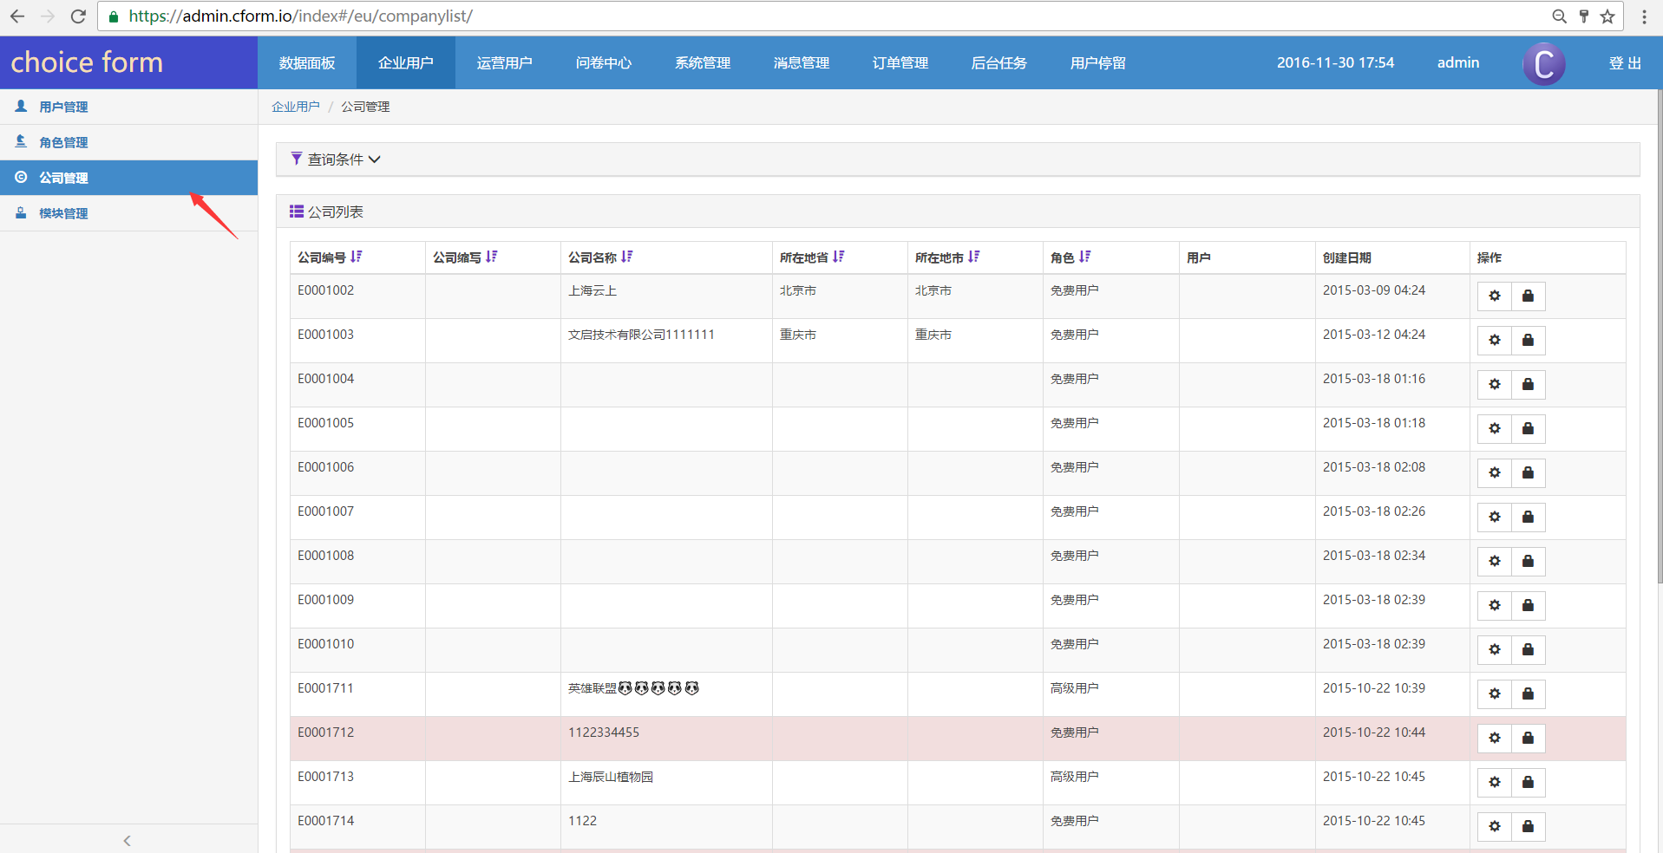

(公司管理)

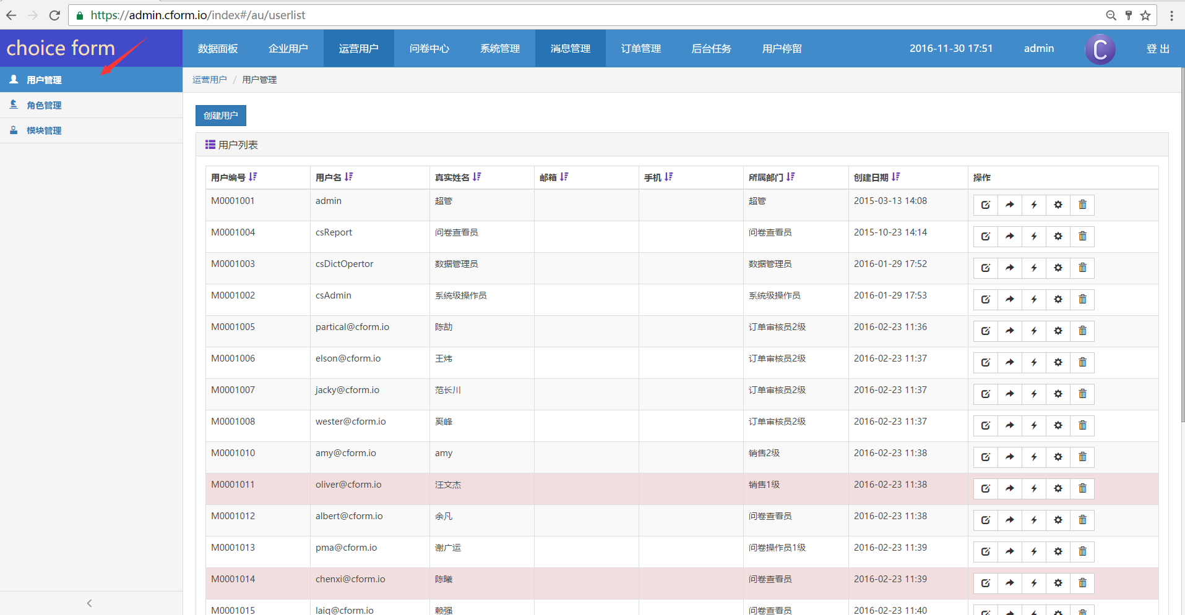

（用户管理-1）

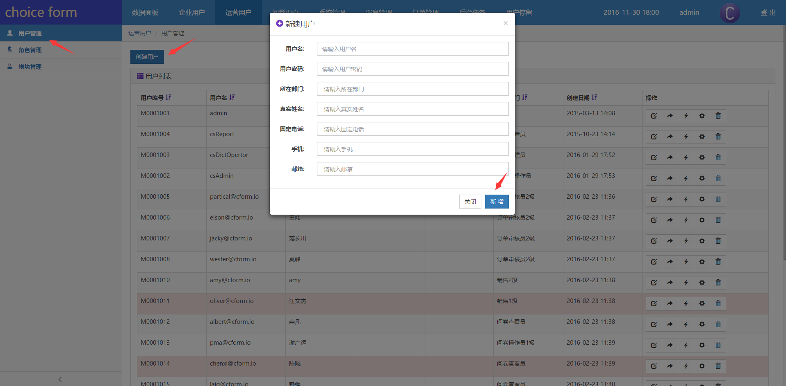

（用户管理-2）

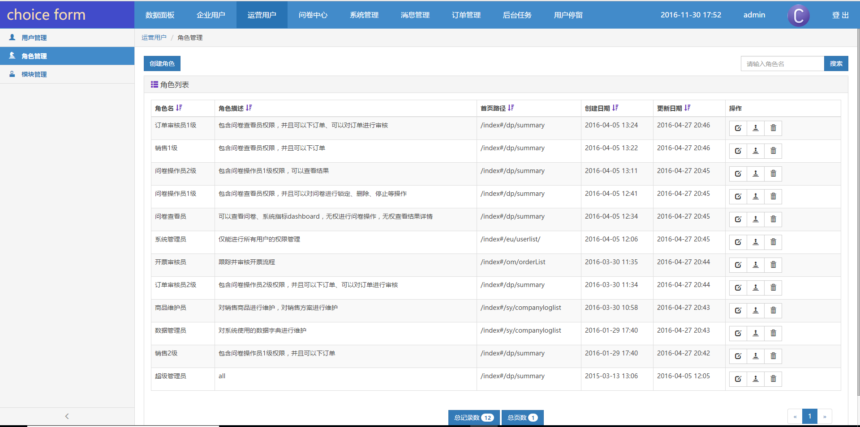

(角色管理-1)

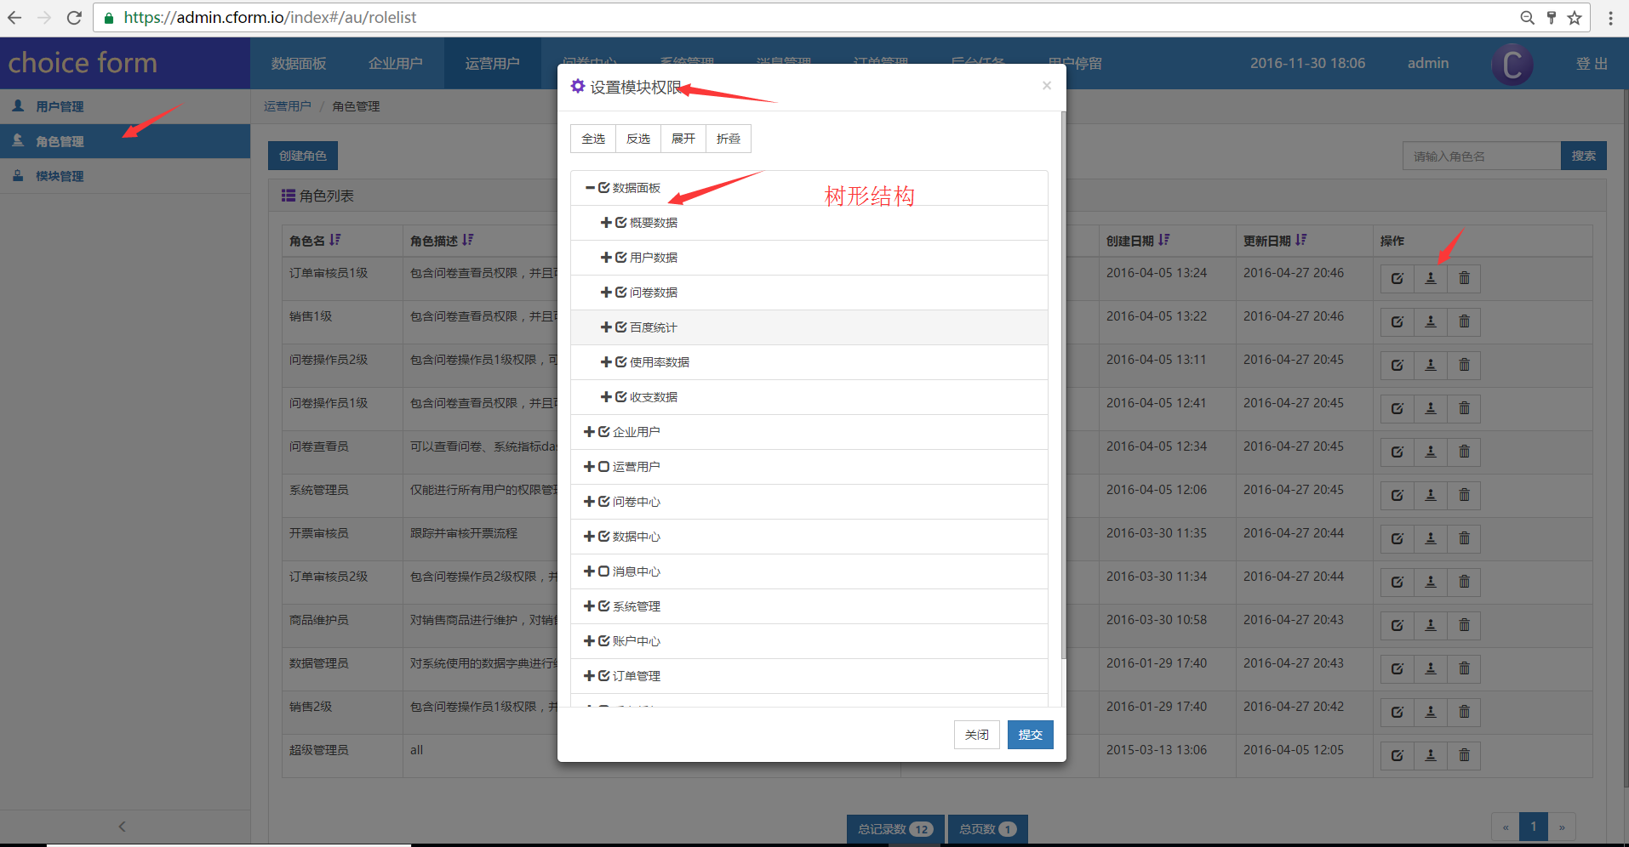

(角色管理-2)

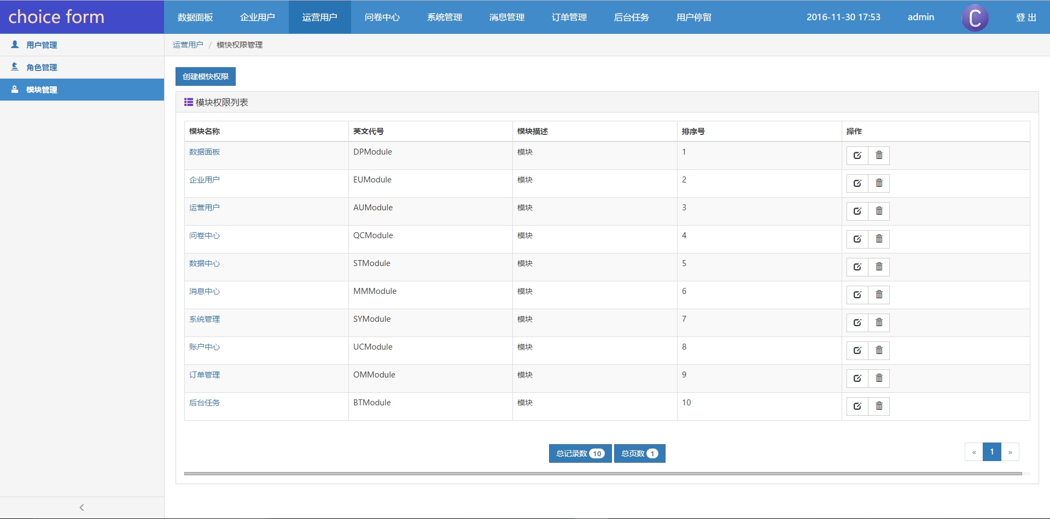

(模块管理)

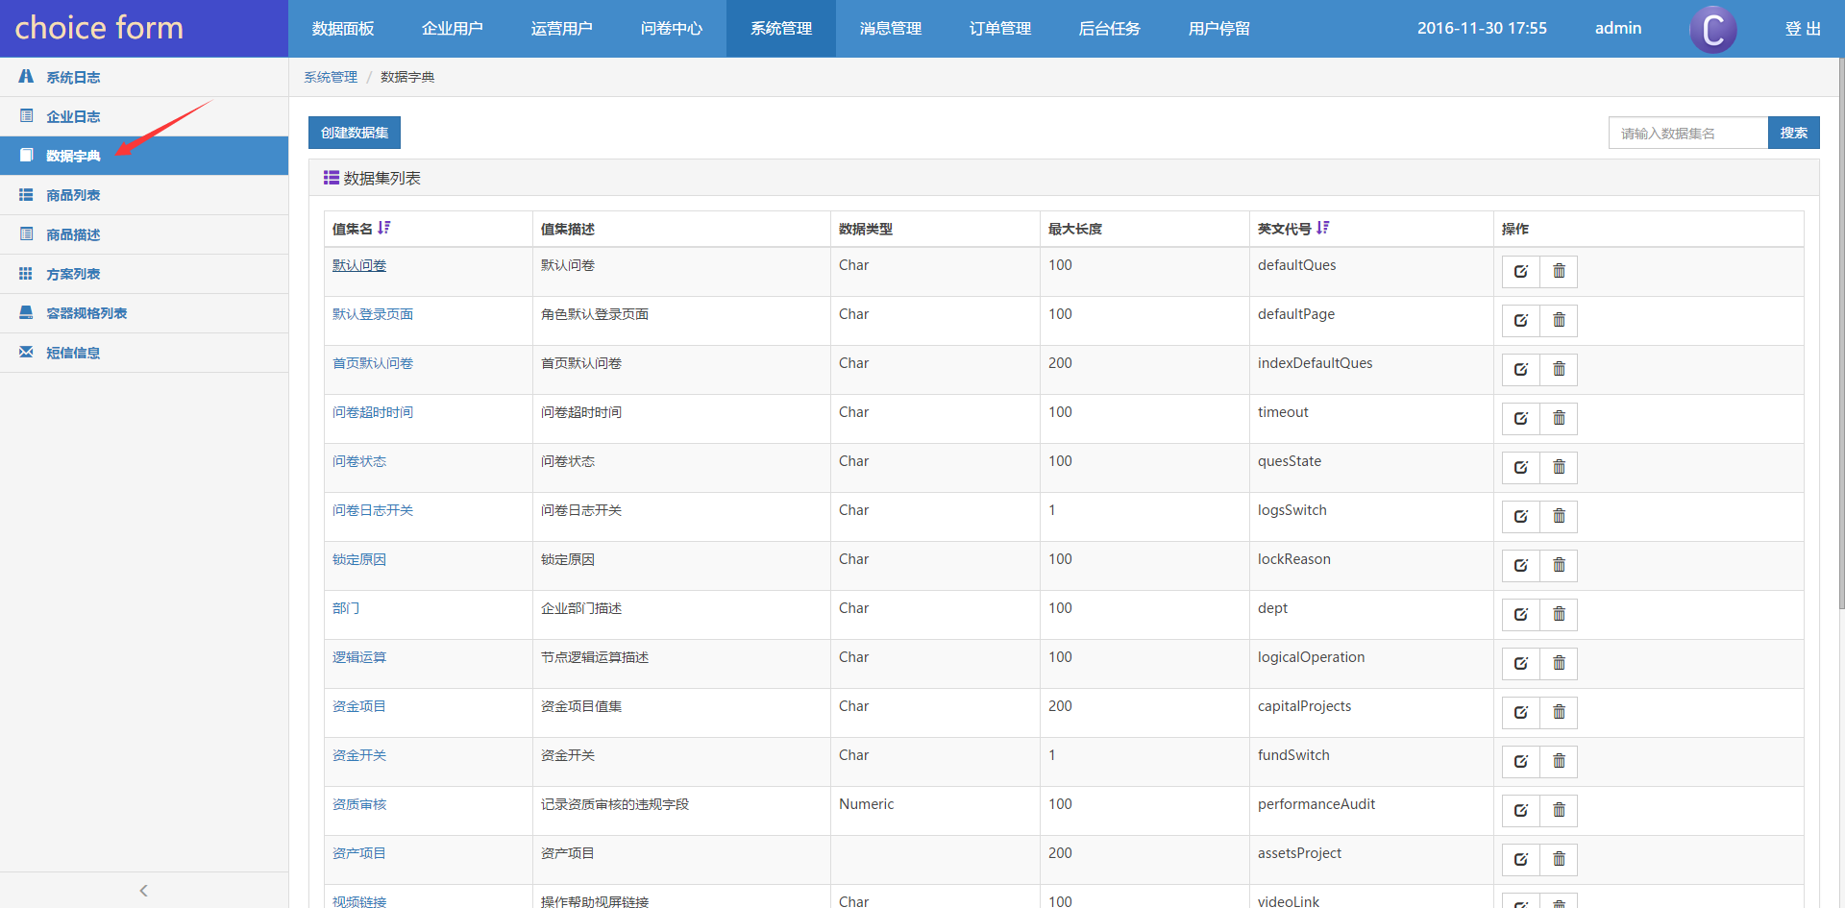

（字典管理-1）

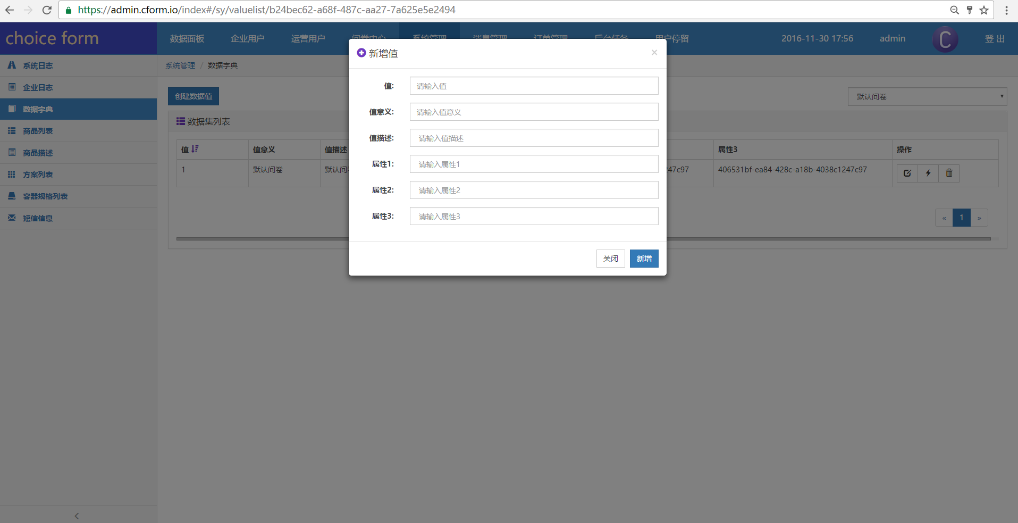

（字典管理-2）